ПРАКТИЧЕСКАЯ РАБОТА №7
Описание предметной области для построения UML-диаграмм классов, вариантов использования и деятельности
Цель работы: на основе предметной области дать описание, достаточное для построения диаграмм классов, вариантов использования (Use Case) и деятельности (Activity), и построить эти диаграммы.

1 Предметная область
Предметная область — деятельность ООО «Гостиница Космос» и разрабатываемая для неё информационная система ИС «Космос» (см. практические работы №3–4). Гостиница имеет 80 номеров четырёх категорий («Стандарт», «Комфорт», «Полулюкс», «Люкс») и работает круглосуточно. Гости бронируют номера через сайт или по телефону, администраторы ресепшн заселяют и выселяют гостей, принимают оплату и начисляют дополнительные услуги (завтрак, трансфер, прачечная, конференц-зал). Горничные убирают номера по заданиям системы, менеджер по бронированию ведёт брони, тарифы и номерной фонд, директор получает отчёты, системный администратор управляет учётными записями. Система взаимодействует с платёжной системой (интернет-эквайринг) и сервисом миграционного учёта МВД.

2 Описание для построения диаграммы классов
Анализ предметной области позволил выделить сущности, которые хранят данные и выполняют действия в системе. Каждая сущность становится классом. Общие свойства гостей и сотрудников (логин, пароль, вход в систему) вынесены в абстрактный класс «Пользователь».

2.1 Классы, атрибуты и операции
Таблица 1 – Классы ИС «Космос»
Класс | Назначение | Атрибуты | Операции
Пользователь (abstract) | Абстрактный класс: учётная запись любого пользователя системы | id: int  логин: str  хешПароля: str  статус: СтатусУчётки | войти(логин, пароль): bool  выйти()  сменитьПароль()
Гость | Клиент гостиницы, бронирующий и оплачивающий номер | фио: str  датаРождения: date  паспорт: str  гражданство: str  телефон: str  email: str | зарегистрироваться()  изменитьДанные()  получитьБрони(): list
Сотрудник | Работник гостиницы; роль определяет доступные функции | фио: str  должность: str  роль: Роль | получитьЗадания(): list  назначитьРоль(роль)
Бронирование | Заявка на проживание в номере на определённые даты | id: int  датаЗаезда: date  датаВыезда: date  колГостей: int  источник: Источник  статус: СтатусБрони  сумма: Decimal | создать()  изменить(даты)  подтвердить()  отменить()  рассчитатьСтоимость(): Decimal
Номер | Гостиничный номер (физическая комната) | id: int  номерКомнаты: str  этаж: int  статус: СтатусНомера | проверитьДоступность(с, по): bool  изменитьСтатус(статус)
СчётГостя | Счёт гостя за проживание и услуги | id: int  начислено: Decimal  оплачено: Decimal  статус: СтатусСчёта | начислить(сумма)  получитьОстаток(): Decimal  закрыть()
Проживание | Факт проживания гостя от заезда до выезда | id: int  фактЗаезд: datetime  фактВыезд: datetime  уведомлениеМВД: bool | заселить(номер)  продлить(дата)  выселить()
КатегорияНомера | Категория номеров с общими характеристиками | id: int  название: str  вместимость: int  описание: str | свободныеНомера(с, по): list
ЗаданиеНаУборку | Задание горничной на уборку номера | id: int  дата: date  тип: ТипУборки  статус: СтатусЗадания | назначить(сотрудник)  начать()  завершить()
Платёж | Оплата или возврат по счёту гостя | id: int  дата: datetime  сумма: Decimal  способ: СпособОплаты  номерЧека: str  статус: СтатусПлатежа | провести()  фискализировать()  вернуть()
ОказаннаяУслуга | Дополнительная услуга, оказанная проживающему гостю | id: int  дата: date  количество: int  сумма: Decimal | начислить()  отменить(причина)
Тариф | Цена проживания для категории номера на период | id: int  название: str  ценаЗаСутки: Decimal  действуетС: date  действуетПо: date  питание: bool | рассчитатьЦену(дата): Decimal  архивировать()
ДопУслуга | Справочник дополнительных услуг | id: int  название: str  цена: Decimal  едИзм: str | изменитьЦену(цена)

Для атрибутов-статусов используются перечисления (enumeration):
– СтатусБрони: Предварительная, Подтверждена, Проживает, Завершена, Отменена, Незаезд, ТребуетРешения;
– СтатусНомера: Свободен, Занят, Грязный, Убирается, Ремонт;
– СтатусСчёта: Открыт, Оплачен, ВыставленЮрлицу, Закрыт;
– СтатусПлатежа: Создан, ОжидаетПодтверждения, Проведён, Отклонён, Фискализирован, Возвращён;
– СтатусЗадания: Создано, Назначено, Выполняется, Выполнено, Принято, Проблема;
– Роль: АдминистраторРесепшн, МенеджерПоБронированию, Горничная, Бухгалтер, Директор, СистемныйАдминистратор;
– СпособОплаты: КартаОнлайн, КартаТерминал, СБП, Наличные, Безналичный; Источник: Сайт, Телефон, OTA, Ресепшн.

2.2 Связи между классами
Таблица 2 – Связи между классами
Класс 1 | Класс 2 | Тип связи | Кратность | Смысл
Пользователь | Гость, Сотрудник | Обобщение (наследование) | — | Гость и Сотрудник наследуют логин, пароль и операции входа
Гость | Бронирование | Ассоциация «оформляет» | 1 : 0..* | Гость может иметь много броней, бронь принадлежит одному гостю
Бронирование | Номер | Ассоциация «резервирует» | 0..* : 1 | Бронь резервирует один номер; номер бронируется многократно на разные даты
Номер | КатегорияНомера | Ассоциация | 0..* : 1 | Каждый номер относится к одной категории
КатегорияНомера | Тариф | Агрегация | 1 : 1..* | Категория содержит набор тарифов (сезонных), тариф может существовать в архиве
Бронирование | Проживание | Ассоциация | 1 : 0..1 | Проживание возникает из брони при заселении (при незаезде его нет)
Проживание | СчётГостя | Композиция | 1 : 1 | Счёт существует только в составе проживания
СчётГостя | Платёж | Композиция | 1 : 0..* | Платежи входят в счёт и без него не существуют
Проживание | ОказаннаяУслуга | Композиция | 1 : 0..* | Начисленные услуги принадлежат конкретному проживанию
ОказаннаяУслуга | ДопУслуга | Ассоциация | 0..* : 1 | Каждая запись ссылается на услугу из справочника
Номер | ЗаданиеНаУборку | Ассоциация | 1 : 0..* | Для номера создаются задания на уборку
Сотрудник | ЗаданиеНаУборку | Ассоциация «выполняет» | 1 : 0..* | Горничная выполняет задания

Диаграмма классов, построенная по этому описанию, представлена на рисунке 1.
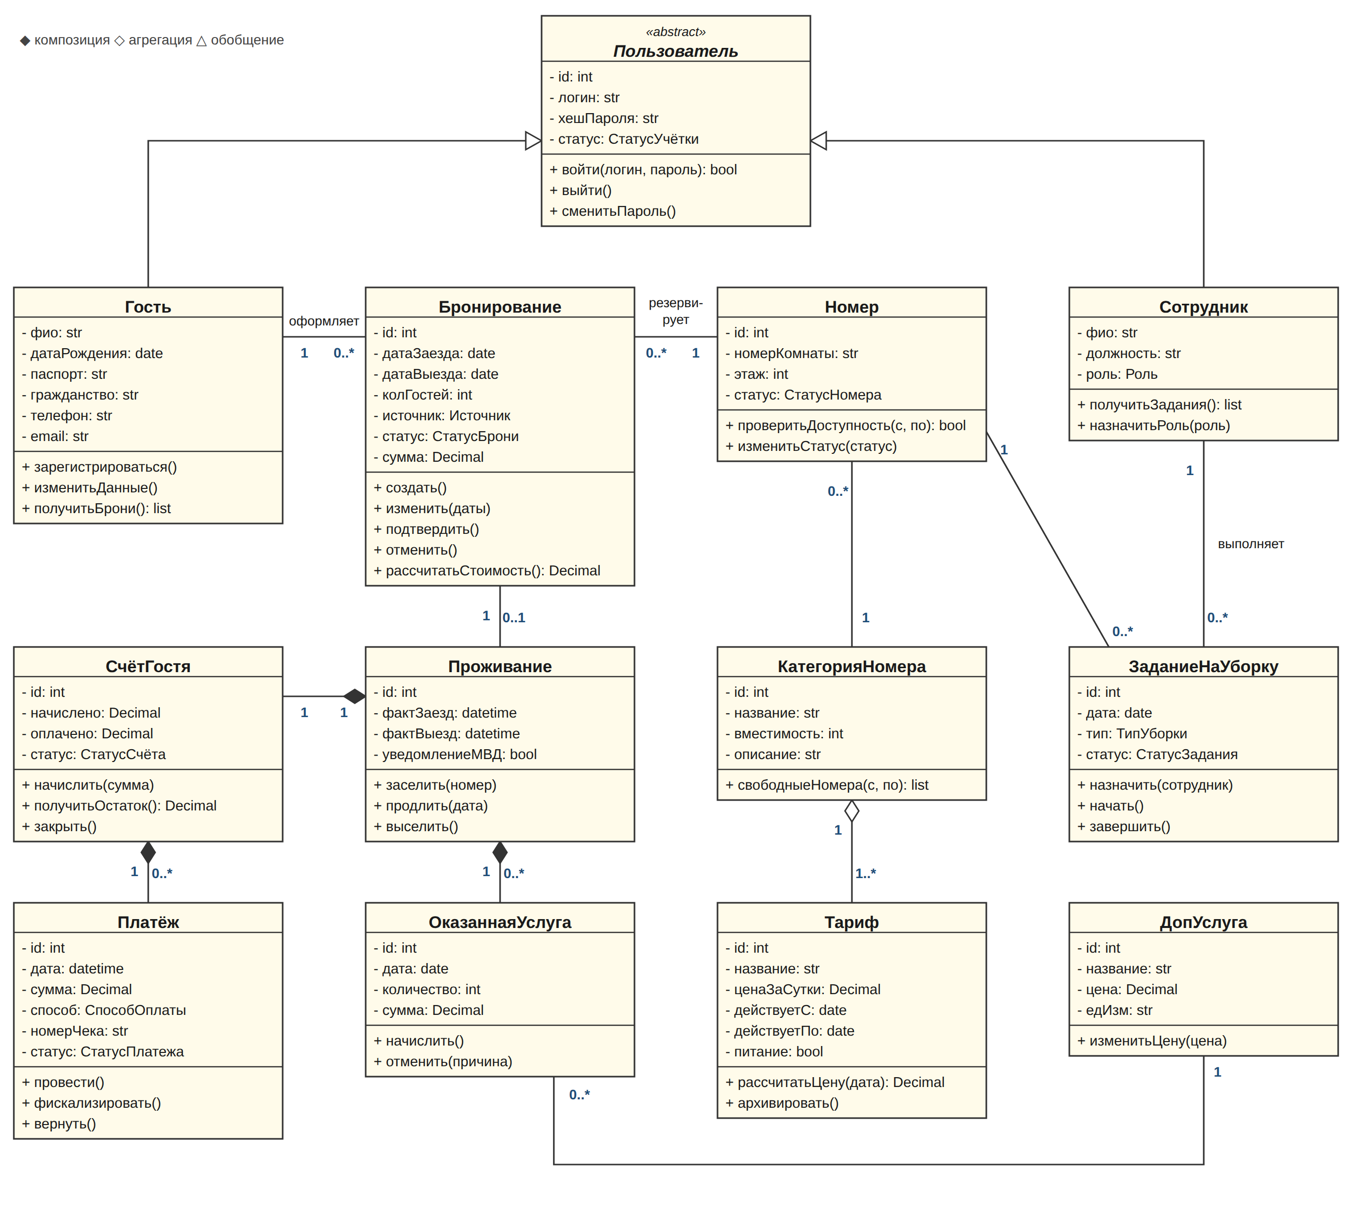
Рисунок 1 – Диаграмма классов ИС «Космос»

3 Описание для построения диаграммы вариантов использования

3.1 Акторы
Таблица 3 – Акторы системы
Актор | Тип | Описание | Прецеденты
Гость | Человек | Клиент гостиницы, пользуется сайтом бронирования | UC1, UC2, UC4
Администратор ресепшн | Человек | Сотрудник службы приёма и размещения | UC6, UC9, UC11
Горничная | Человек | Сотрудник хозяйственной службы | UC15
Платёжная система | Внешняя система | Сервис интернет-эквайринга, проводит онлайн-платежи | UC3
Менеджер по бронированию | Человек | Сотрудник службы бронирования | UC12, UC13, UC14
Сервис МВД | Внешняя система | Государственный сервис миграционного учёта | UC8
Директор | Человек | Руководитель гостиницы | UC16
Системный администратор | Человек | Отвечает за учётные записи и настройки | UC17

3.2 Прецеденты
Таблица 4 – Прецеденты системы
ID | Прецедент | Актор | Описание | Связи
UC1 | Найти свободные номера | Гость | Поиск категорий со свободными номерами на выбранные даты (используется гостем и менеджером) | UC2 «include» UC1; UC12 «include» UC1
UC2 | Забронировать номер | Гость | Оформление брони на сайте | UC2 «include» UC1; UC3 «extend» UC2
UC3 | Оплатить бронь онлайн | Платёжная система | Предоплата брони картой или через СБП (необязательный шаг бронирования) | UC3 «extend» UC2
UC4 | Отменить бронь | Гость | Отмена брони гостем в разделе «Мои брони» | —
UC6 | Заселить гостя | Администратор ресепшн | Оформление заселения гостя по брони или без неё | UC6 «include» UC7; UC8 «extend» UC6
UC7 | Зарегистрировать данные гостя | (через «include»/«extend») | Ввод и проверка паспортных данных (всегда при заселении) | UC6 «include» UC7
UC8 | Уведомить МВД о прибытии | Сервис МВД | Передача уведомления о прибытии (только для иностранцев) | UC8 «extend» UC6
UC9 | Выселить гостя | Администратор ресепшн | Закрытие счёта и выезд гостя | UC9 «include» UC10
UC10 | Принять оплату и выдать чек | (через «include»/«extend») | Приём оплаты и передача чека в онлайн-кассу (всегда при выезде) | UC9 «include» UC10
UC11 | Начислить доп. услугу | Администратор ресепшн | Начисление услуги на счёт проживающего | —
UC12 | Управлять бронированиями | Менеджер по бронированию | Создание, изменение, отмена броней, в т. ч. групповых и из OTA | UC12 «include» UC1
UC13 | Управлять тарифами | Менеджер по бронированию | Ведение тарифов, сезонных цен и скидок | —
UC14 | Вести номерной фонд (шахматку) | Менеджер по бронированию | Ведение номеров и шахматки загрузки | —
UC15 | Выполнить уборку номера | Горничная | Получение задания и отметка уборки с мобильного устройства | —
UC16 | Сформировать отчёт | Директор | Отчёты о загрузке, выручке, ADR, RevPAR | —
UC17 | Управлять пользователями | Системный администратор | Учётные записи, роли, блокировки | —

Отношение «include» (включение) показывает, что базовый прецедент всегда выполняет включаемый: бронирование гостем и оформление брони менеджером всегда начинаются с поиска свободных номеров, заселение всегда включает регистрацию данных гостя, выселение — приём оплаты. Отношение «extend» (расширение) показывает необязательное поведение, выполняемое при условии: онлайн-оплата расширяет бронирование, если гость выбирает предоплату; уведомление МВД расширяет заселение, если гость — иностранный гражданин. Все прецеденты сотрудников выполняются после авторизации в системе. Диаграмма вариантов использования приведена на рисунке 2.
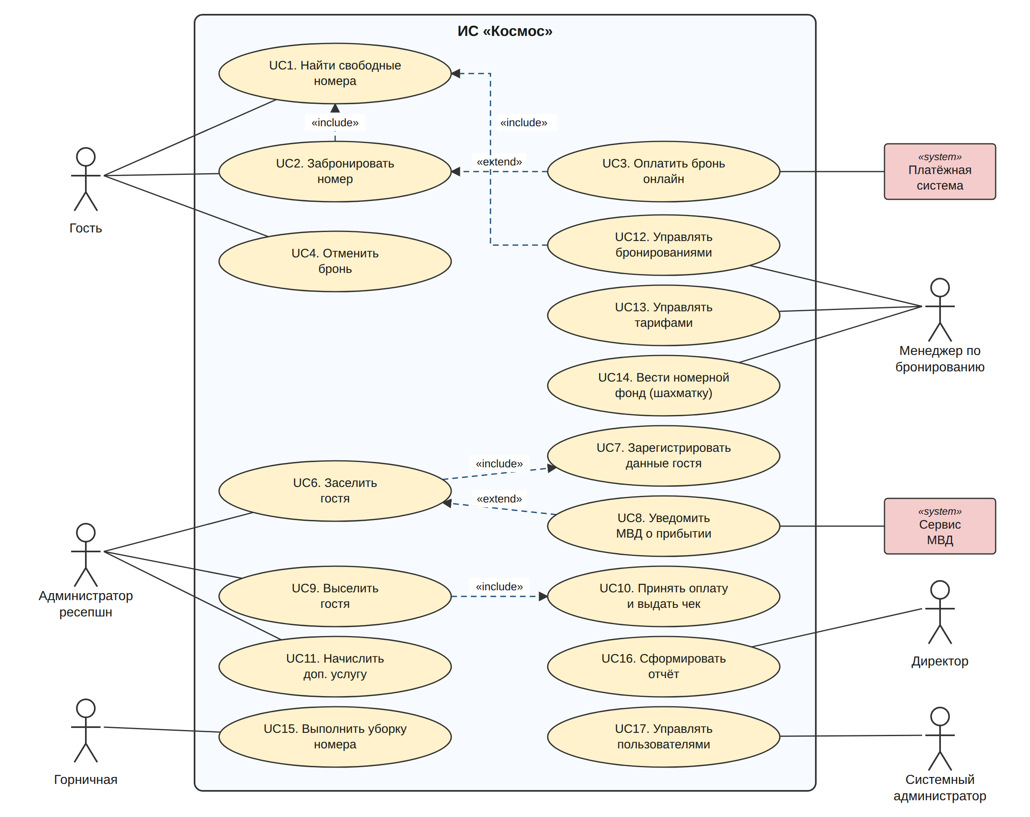
Рисунок 2 – Диаграмма вариантов использования ИС «Космос»

4 Описание для построения диаграмм деятельности

4.1 Процесс «Онлайн-бронирование номера»
Участники (дорожки): Гость, ИС «Космос», Платёжная система. Последовательность действий:
1) Гость указывает даты заезда и выезда и число гостей.
2) Система проверяет корректность дат. Условие: если даты некорректны — гость исправляет их и повторяет ввод.
3) Система ищет категории, в которых есть свободные номера на все даты. Условие: если мест нет — гость видит ближайшие свободные даты и возвращается к выбору дат.
4) Система показывает категории, цены и итоговую стоимость; гость выбирает категорию.
5) Гость вводит ФИО, телефон, e-mail и даёт согласие на обработку персональных данных.
6) Система резервирует номер на 15 минут.
7) Платёжная система проводит платёж. Условие: если платёж отклонён — гость получает сообщение об отказе, процесс завершается.
8) Если оплата прошла — система создаёт бронь со статусом «Подтверждена».
9) Параллельно (fork/join): система отправляет гостю подтверждение и обновляет наличие мест в channel manager.
10) Процесс завершается.
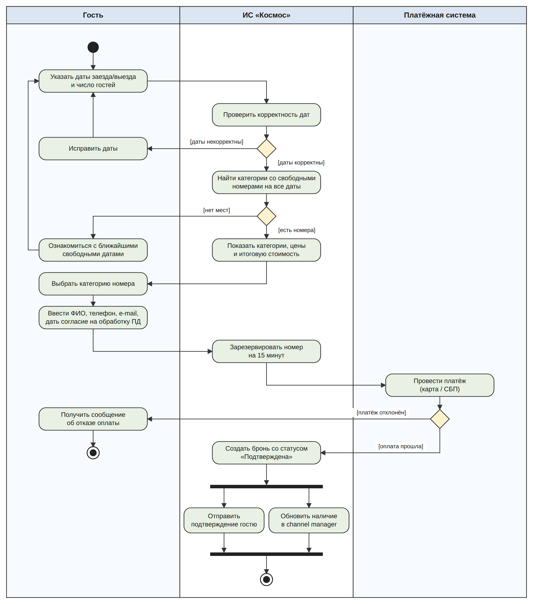
Рисунок 3 – Диаграмма деятельности «Онлайн-бронирование номера»

4.2 Процесс «Заселение гостя»
Участники (дорожки): Администратор ресепшн, ИС «Космос», Сервис МВД. Последовательность действий:
1) Администратор вводит номер брони, ФИО или телефон гостя; система ищет бронь. Условие: если бронь не найдена — администратор оформляет бронь на месте.
2) Администратор вводит или сканирует паспортные данные; система проверяет заполнение обязательных полей.
3) Условие: если гость — иностранный гражданин, уведомление о прибытии передаётся в сервис МВД; для граждан РФ этот шаг пропускается. Ветви сходятся в узле слияния.
4) Система предлагает убранные номера забронированной категории; администратор выбирает номер.
5) Условие: если бронь не оплачена — администратор принимает оплату через терминал или наличными.
6) Система переводит бронь в статус «Проживает», номер — в статус «Занят», открывает счёт гостя.
7) Администратор выдаёт ключ-карту и распечатывает анкету; процесс завершается.
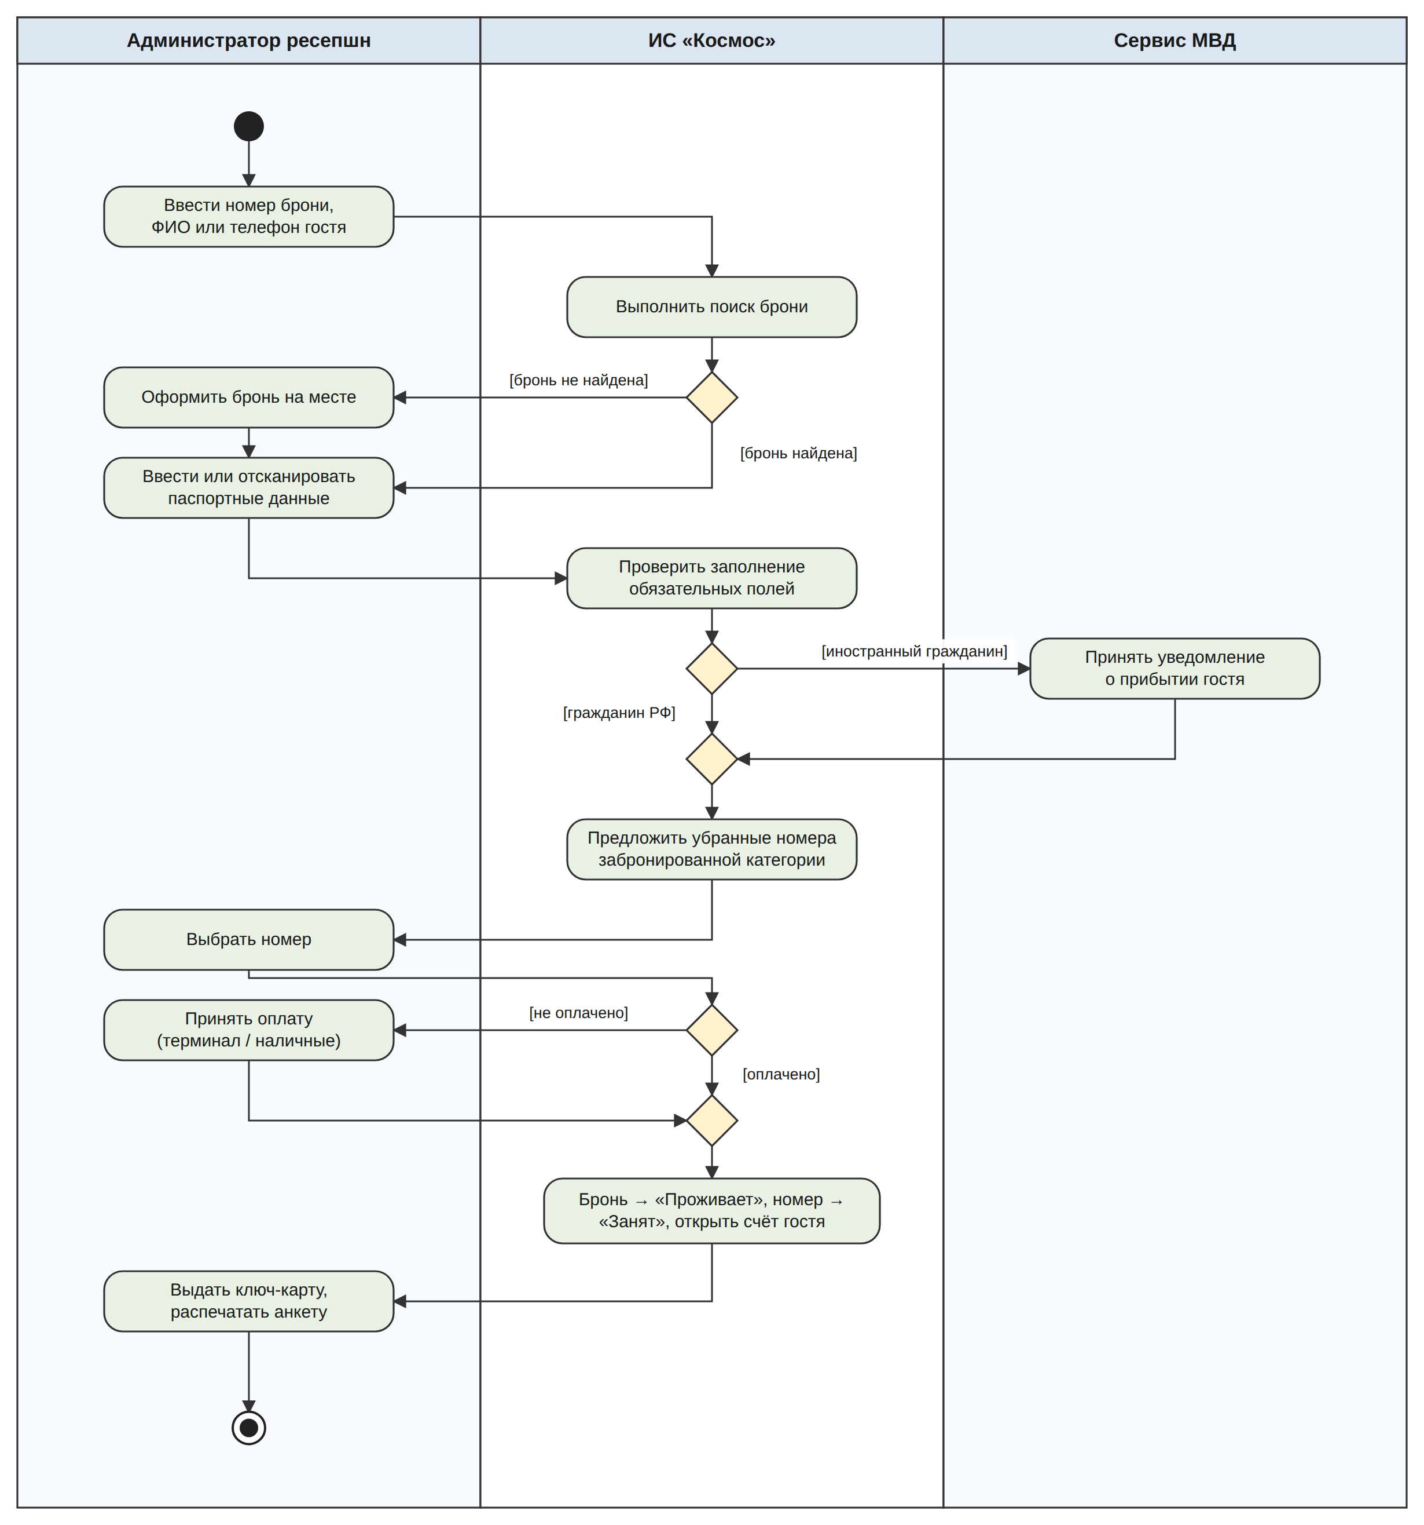
Рисунок 4 – Диаграмма деятельности «Заселение гостя»

Вывод
В ходе работы на основе предметной области ООО «Гостиница Космос» подготовлено описание, достаточное для построения трёх видов UML-диаграмм, и построены сами диаграммы. Для диаграммы классов выделено 13 классов с атрибутами и операциями, перечисления статусов и 12 связей разных типов: обобщение, ассоциации, агрегация и композиция с кратностями. Для диаграммы вариантов использования определены 8 акторов (6 пользователей и 2 внешние системы) и 16 прецедентов, связанных отношениями «include» и «extend». Для диаграмм деятельности описаны два ключевых процесса — онлайн-бронирование и заселение — с дорожками, условиями, слиянием ветвей и параллельными действиями.
Основная трудность состояла в выборе уровня детализации: слишком подробная диаграмма вариантов использования становится нечитаемой, поэтому авторизация вынесена в предусловие, а в диаграмму включены только отношения, важные для понимания поведения. При построении диаграммы классов пришлось решить, где использовать композицию, а где ассоциацию: композиция выбрана там, где часть не существует без целого (счёт и платежи в составе проживания). Построенные диаграммы согласованы с моделью данных из ТЗ и используются в следующих работах для описания вариантов использования и прототипирования.

Список использованных источников
1. Буч Г., Рамбо Дж., Якобсон И. Язык UML. Руководство пользователя. — 2-е изд. — М.: ДМК Пресс, 2006. — 496 с.
2. Фаулер М. UML. Основы. Краткое руководство по стандартному языку объектного моделирования. — 3-е изд. — СПб.: Символ-Плюс, 2004. — 192 с.
3. Леоненков А. В. Самоучитель UML 2. — СПб.: БХВ-Петербург, 2007. — 576 с.
4. OMG Unified Modeling Language (OMG UML), Version 2.5.1. URL: https://www.omg.org/spec/UML/2.5.1 (дата обращения: 29.09.2026).

